

**Қарабалық кентінің және Қарабалық ауданының елді мекендерінің жерді аймақтарға бөлу жобаларын (схемаларын), бағалау аймақтарының шекараларын және жер учаскелері үшін төлемақының базалық ставкаларына түзету коэффициенттерін бекіту туралы**

Қостанай облысы Қарабалық ауданы мәслихатының 2023 жылғы 29 қарашадағы № 63 шешімі. Қостанай облысының Әділет департаментінде 2023 жылғы 4 желтоқсанда № 10104-10 болып тіркелді

      Қазақстан Республикасы Жер кодексінің 8, 11 - баптарына сәйкес Қарабалық аудандық мәслихаты ШЕШІМ ҚАБЫЛДАДЫ:

      1. Осы шешімнің 1, 2 - қосымшаларына сәйкес Қарабалық кентінің және Қарабалық ауданының елді мекендерінің жерлерін аймақтарға бөлу жобасы (схемалары) бекітілсін.

      2. Осы шешімнің 3, 4 - қосымшаларына сәйкес Қарабалық кентінің және Қарабалық ауданының елді мекендерінің жер учаскелері үшін төлемақының базалық ставкаларына бағалау аймақтарының шекаралары мен түзету коэффициенттері бекітілсін.

      3. Осы шешім алғашқы ресми жарияланған күнінен кейін күнтізбелік он күн өткен соң қолданысқа енгізіледі.

|  |  |
| --- | --- |
| *Қарабалық аудандық мәслихатының төрайымы* | *Г. Балбаева* |

|  |  |
| --- | --- |
|  | Мәслихаттың |
|  | 2023 жылғы 29 қарашадағы |
|  | № 63 шешіміне |
|  | 1-қосымша |

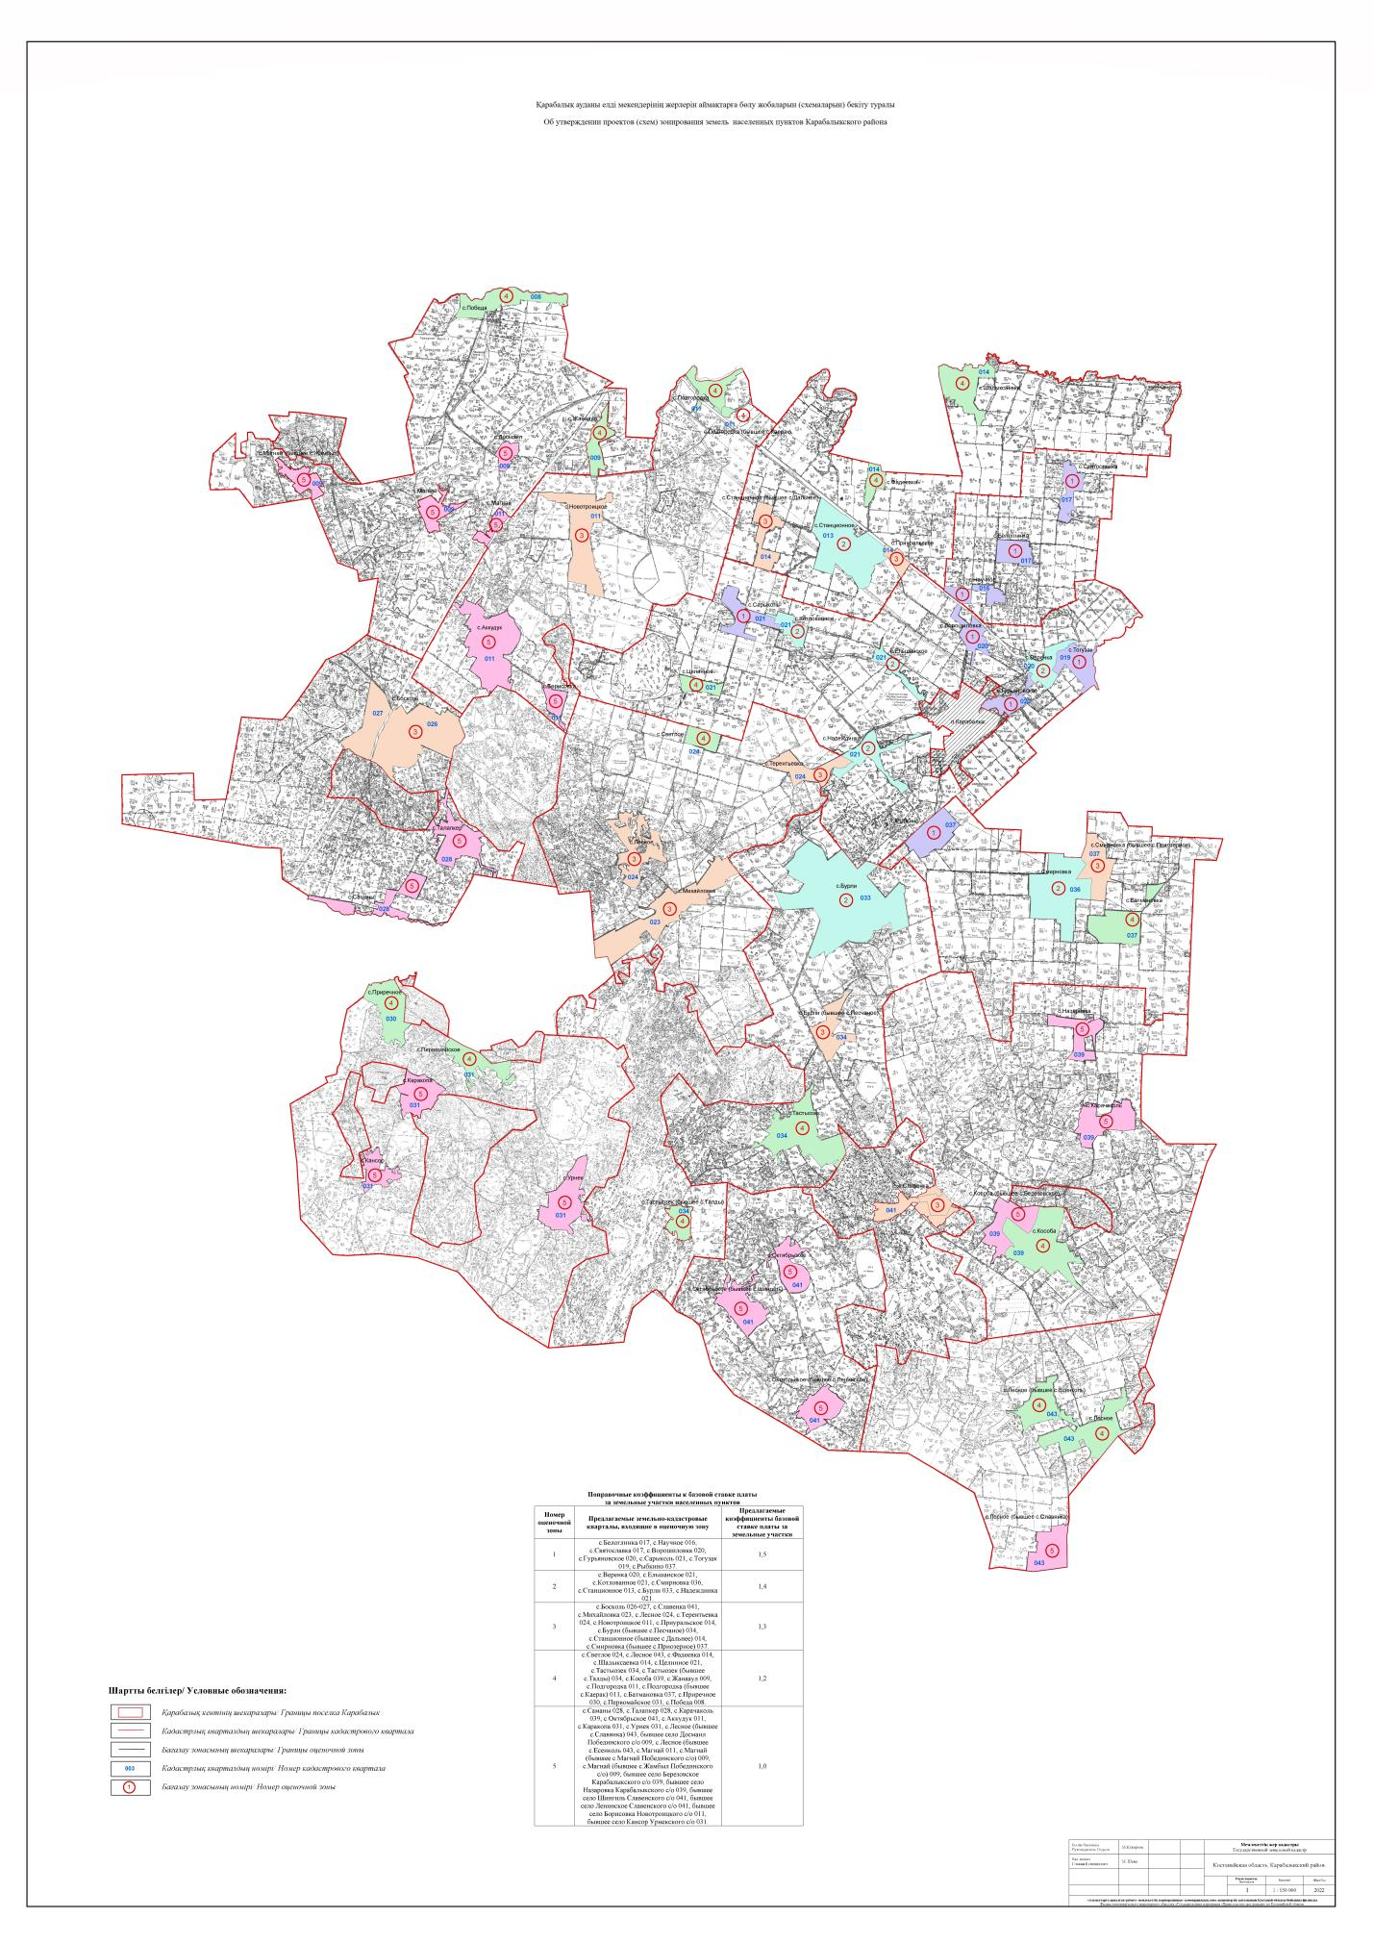

|  |  |
| --- | --- |
|  | Мәслихаттың |
|  | 2023 жылғы 29 қарашадағы |
|  | № 63 шешіміне |
|  | 2-қосымша |

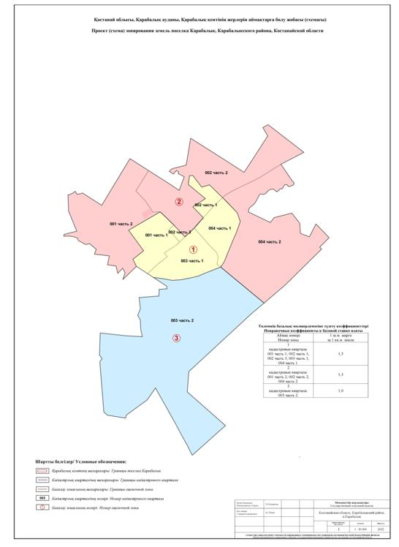

|  |  |
| --- | --- |
|  | Мәслихаттың |
|  | 2023 жылғы 29 қарашадағы |
|  | № 63 шешіміне |
|  | 3-қосымша |

**Қарабалық кентінің бағалау аймақтарының шекаралары және жер учаскелері төлемақының базалық ставкаларына түзету коэффициенттері**

|  |  |  |  |
| --- | --- | --- | --- |
| № | Аймақ нөмірі | Бағалау аймағының шекаралары | Түзету коэффициенттері |
| 1 | I | 001 тоқсан (1 бөлім) көшелер:  Гоголя, Горького, Казахстанская, Матросова, Энергетиков, Капана Бадырова, Спортивная, Строительная, Титова, Тихая, Урожайная, Фабричная, Цветочная, Целинная, Чехова, Южная, Студгородок, Новый тұйық көшесі, Строителей шағын ауданы, Дружбы тұйық көшесі.  002 тоқсан (1,3 бөлім) көшелер:  Ленина, Пришоссейная, Разъезд, Матросова, Производственная, Черемушки шағын ауданы, Северный шағын ауданы.  003 тоқсан (1 бөлім) көшелер:  Больничная, Январьская, Серке Кожамкулова, Киевская, Лермонтова, Мира, Молодежная, Комсомольская, Нечипуренко, Павлова, Первомайская, Пионерская, Пушкина, Рабочая, Садовая, Сералина, Терешковой, Ивана Щеголихина, Ленина, Пассажирская, Заводская, Автомобилистов шағын ауданы, Проезжий тұйық көшесі, Заводской тұйық көшесі, Молодежный бульвары.  004 тоқсан (1 бөлім) көшелер:  Абая, Амангельды, Восточная, Гагарина, Герцена, Дорожная, Заводская, Космонавтов, Логовая, Набережная, Новоселов, Пролетарская, Речная, Советская, Совхозная, Степная, Шевченко, Кирова, Восточный шағын ауданы, 8 Марта тұйық көшесі, Аульский тұйық көшесі, Родниковый тұйық көшесі, Транспортный тұйық көшесі, Школьный тұйық көшесі, | 1,7 |
| 2 | II | Производственная көшесі, Пришоссейная көшесі, 001 тоқсанның шығыс бөлігі, 002 тоқсанның бөлігі, 004 тоқсанның батыс бөлігі | 1,4 |
| 3 | III | 003 тоқсанның оңтүстік бөлігі | 1,3 |

|  |  |
| --- | --- |
|  | Мәслихаттың |
|  | 2023 жылғы 29 қарашадағы |
|  | № 63 шешіміне |
|  | 4-қосымша |

**Қостанай облысы Қарабалық ауданының елді мекендерінің бағалау аймақтарының шекаралары және жер учаскелері үшін төлемақының базалық ставкаларына түзету коэффициенттері**

|  |  |  |  |
| --- | --- | --- | --- |
| № | Аймақ нөмірі | Бағалау аймағының шекаралары | Түзету коэффициенттері |
| 1 | I | Белоглин ауылы (017)  Научное ауылы (016)  Святослав ауылы (017)  Ворошилов ауылы (020)  Гурьянов ауылы (020)  Сарыкөл ауылы (021)  Тоғызақ ауылы (019)  Рыбкино ауылы (037) | 1,8 |
| 2 | II | Верен ауылы (020)  Ельшан ауылы (021)  Котлован ауылы (021)  Смирнов ауылы (036)  Станционный ауылы (013)  Бөрлі ауылы (033)  Надеждин ауылы (021) | 1,6 |
| 3 | III | Боскөл ауылы (026-027)  Славен ауылы (041)  Михайлов ауылы (023)  Лесное ауылы (024)  Терентьев ауылы (024)  Новотроицк ауылы (011)  Приуральское ауылы (014)  Бөрлі ауылы (034)  Станционный ауылы (014)  Смирнов ауылы (037) | 1,4 |
| 4 | IV | Светлое ауылы (024)  Лесной ауылы (043)  Фадеев ауылы (014)  Шадыксаев ауылы (014)  Целинный ауылы (021)  Тастыөзек ауылы (034)  Қособа ауылы (039)  Жанаауыл ауылы (009)  Подгородка ауылы (011)  Батманов ауылы (037)  Приречный ауылы (030)  Первомай ауылы (031)  Победа ауылы (008) | 1,2 |
| 5 | V | Саманы ауылы (028)  Талапкер ауылы (028)  Карачакөл ауылы (039)  Октябрь ауылы (041)  Аққұдық ауылы (011)  Қарақопа ауылы (031)  Өрнек ауылы (031)  Лесной ауылы (043)  Победа ауылы (009)  Мағнай ауылы (011)  Кособа ауылы (039)  Славен ауылы (041)  Новотроицк ауылы (011)  Өрнек ауылы (031) | 1,0 |

© 2012. Қазақстан Республикасы Әділет министрлігінің «Қазақстан Республикасының Заңнама және құқықтық ақпарат институты» ШЖҚ РМК